DOR:
مقاله پژوهشی
فصلنامه
پژوهشهای معماری نوین
دوره 4، شماره 4، شماره پیاپی14
زمستان 1403
صفحات 41-23
Architectural Technologies
Studies Journal
Vol. 4, Issue. 4, No. 14
Winter 2025
Pages 23-41

خوانش تحولات تاریخی جداره شمالی خیابان طالقانی
(از میدان فلسطین تا تقاطع سپهبد قرنی)

مرضیه اختری¹، علی عسگری^{2*}

- کارشناسی ارشد مهندسی معماری، دانشکدۀ هنر و معماری، دانشگاه علم و فرهنگ، تهران، ایران.
marziyehakhtari99@gmail.com
- استادیار، دانشکده معماری و شهرسازی، دانشگاه شهید بهشتی، تهران، ایران. (نویسنده مسئول)
ali.asgari@iau.ac.ir

تاریخ دریافت: [7/7/1403] تاریخ پذیرش: [22/10/1403]

چکیده
خیابان طالقانی تهران، یکی از محورهای مهم شهری، به دلیل موقعیت مکانی و نقش تاریخی خود، شاهد تغییرات معماری و اجتماعی متعددی بوده است. این خیابان به‌عنوان فضایی اداری و دولتی، از سبک‌های رایج و سیاست‌گذاری‌های کلان حکومتی در زمان شکل‌گیری تأثیرپذیر بوده است. بررسی تحولات نمای ساختمان‌های این خیابان، فرصتی برای تحلیل چگونگی تأثیرگذاری عوامل سیاسی، اقتصادی و اجتماعی بر شکل‌گیری هویت معماری شهری در طول سده گذشته فراهم می‌کند. هدف این پژوهش، بازخوانی تحولات جداره شمالی خیابان طالقانی با تأکید بر ساختمان‌های اداری و دولتی، از میدان فلسطین تا تقاطع سپهبد قرنی و تحلیل تأثیر عوامل سیاسی، اقتصادی و اجتماعی بر نمای این ساختمان‌ها در سه دوره تاریخی است. پژوهش حاضر تلاش دارد تا علاوه بر شناسایی سبک‌های معماری رایج در هر دوره، ارتباط میان معماری و سیاست‌گذاری‌های حکومتی را نیز بررسی کند. روش تحقیق، توصیفی-تحلیلی بوده و با استفاده از مطالعات تاریخی و مشاهده میدانی انجام شده است. در این راستا، 8 ساختمان شاخص در جداره شمالی خیابان طالقانی به‌عنوان نمونه انتخاب و ویژگی‌های نمای آن‌ها با تأکید بر تأثیرات سیاسی، اقتصادی و اجتماعی تحلیل شده‌اند. همچنین، داده‌های به‌دست‌آمده از منابع کتابخانه‌ای و اسناد تاریخی، با نتایج مشاهده‌های میدانی تلفیق گردیدند. نتایج تحقیق نشان می‌دهد که در دوره پهلوی اول، سیاست‌های ملی‌گرایانه منجر به ایجاد نماهایی با تأکید بر خطوط افقی و استفاده از مصالح بومی شده است. در دوره پهلوی دوم، تأثیرات غرب‌گرایانه و شرایط اقتصادی مناسب، به طراحی نماهایی با سبک بین‌الملل و استفاده از فناوری‌های مدرن انجامید. در سال‌های پس از انقلاب اسلامی، سیاست‌های ایدئولوژیک و شرایط اقتصادی دشوار، نماهایی ساده‌تر با تأکید بر مصالح بومی و کارکردگرایی را شکل داده است. یافته‌های پژوهش نشان‌دهنده آن است که نمای ساختمان‌ها در خیابان طالقانی نه‌تنها بیانگر تحولات معماری هستند، بلکه به‌عنوان رسانه‌ای برای بازتاب سیاست‌های حکومتی و تغییرات اجتماعی و اقتصادی هر دوره عمل کرده‌اند.

واژگان کلیدی: نمای ساختمانی، تحولات تاریخی معماری، ساختمان‌های اداری و دولتی، خیابان طالقانی تهران.

- مقدمه
شهر تهران به‌عنوان پایتخت ایران، همواره مرکز تحولات سیاسی، اقتصادی و فرهنگی کشور بوده است. خیابان طالقانی که پیش از انقلاب اسلامی با نام خیابان تخت جمشید شناخته می‌شد، به‌عنوان یکی از مهم‌ترین محورهای شهری تهران، نقش قابل توجهی در بروز و نمایش این تحولات ایفا کرده است. در طول صد سال اخیر، این خیابان به‌ویژه در جداره شمالی خود، میزبان ساختمان‌های اداری و دولتی بسیاری بوده که هم‌زمان بازتابی از سیاست‌گذاری‌های حکومتی و تعاملات اجتماعی را ارائه کرده‌اند. ازاین‌رو، بررسی تحولات معماری و نمای ساختمان‌های این خیابان می‌تواند به‌عنوان دریچه‌ای برای درک تغییرات گسترده‌تر شهری و حکومتی در تهران مدرن مورد توجه قرار گیرد. معماری، به‌عنوان عنصری پویا و تحت تأثیر سیاست‌های کلان حکومتی، تغییرات چشمگیری در طول این دوره تجربه کرده است. سبک‌های مختلفی ازجمله معماری نئوکلاسیک، آرت دکو و سبک ملی در دوران پهلوی اول و دوم در ساختمان‌های این خیابان دیده می‌شود که هر یک به شکلی بازتاب‌دهنده روح زمانه و سیاست‌های فرهنگی و اجتماعی آن دوره بوده‌اند (کامل‌نیا و مهدوی‌نژاد، 1391).
در سال‌های پس از انقلاب نیز، سیاست‌گذاری‌های متفاوتی بر طراحی و ساخت ساختمان‌های این منطقه اثر گذاشته است که منجر به تغییرات گسترده‌ای در نمای شهری و معماری شده است. علاوه بر تأثیر سیاست‌های حکومتی، نیازهای اجتماعی و اقتصادی کاربران این ساختمان‌ها نیز نقش مهمی در شکل‌گیری معماری آن‌ها داشته است. تغییرات جمعیتی و مهاجرت ساکنین این منطقه از دهه 60 به بعد، افزایش کاربری اداری را به همراه داشته و به‌تدریج هویتی جدید برای جداره شمالی خیابان طالقانی ایجاد کرده است. این هویت جدید، اگرچه به نظر می‌رسد بازتابی از رشد شهرنشینی مدرن است، اما در بسیاری از موارد نشانگر فاصله‌ای میان نیازهای کاربران و سیاست‌های حکومتی در حوزه معماری بوده است (عسگری و محمدی سالک، 1400؛ طلایی و متولی حقیقی، 1400).
این مقاله با تمرکز بر جداره شمالی خیابان طالقانی، به دنبال تحلیل سیر تحولات تاریخی نمای ساختمان‌های اداری و دولتی این منطقه است. هدف از این پژوهش، بازبینی ارتباط میان سیاست‌گذاری‌های حکومتی و سبک‌های معماری از دوران پهلوی تا سال‌های پس از انقلاب اسلامی و همچنین بررسی تأثیر این تغییرات بر تعامل کاربران و فضای شهری است. معماری، به‌عنوان بخشی از ساختار فرهنگی و سیاسی هر جامعه، نه‌تنها بیانگر ذوق و سلیقه دوران است، بلکه به‌عنوان ابزاری برای نمایش قدرت، ایدئولوژی و رویکردهای حکومتی عمل می‌کند. خیابان طالقانی با برخورداری از ساختمان‌های شاخص اداری و دولتی، بستری غنی برای بررسی این روابط در بازه‌ای از تاریخ معاصر ایران فراهم می‌آورد. این تحقیق به دنبال پاسخ به این پرسش است که چگونه تغییرات سیاسی، اجتماعی و اقتصادی، نمای ساختمان‌های این خیابان را تحت تأثیر قرار داده و چگونه این تحولات در معماری این منطقه بازتاب یافته‌اند. همچنین، پژوهش تلاش دارد تا عوامل تأثیرگذار بر معماری و طراحی ساختمان‌های این خیابان را در سه دوره تاریخی، شامل پهلوی اول، پهلوی دوم و پس از انقلاب اسلامی، شناسایی و تحلیل کند. در این راستا اصلی‌ترین سؤالات این تحقیق را می‌توان چنین عنوان نمود:
- چگونه عوامل سیاسی، اقتصادی و اجتماعی در سه دوره تاریخی (پهلوی اول، پهلوی دوم و پس از انقلاب اسلامی) بر معماری و نمای ساختمان‌های خیابان طالقانی تأثیر گذاشته‌اند؟
- چه ارتباطی میان سبک‌های معماری این خیابان و سیاست‌گذاری‌های حکومتی وجود دارد؟
- تحولات اجتماعی و اقتصادی چه نقشی در تغییر کاربری و طراحی نمای ساختمان‌های اداری و دولتی خیابان طالقانی داشته‌اند؟
- چگونه می‌توان از یافته‌های این تحقیق برای طراحی بهتر و هماهنگ‌تر نمای ساختمان‌های خیابان‌های شهری بهره برد؟
این تحقیق، علاوه بر تحلیل تحولات معماری خیابان طالقانی، بستری برای درک بهتر از نقش سیاست‌های حکومتی در طراحی فضای شهری و معماری معاصر ایران فراهم می‌آورد. نتایج این پژوهش می‌تواند برای سیاست‌گذاران، معماران و شهر سازان در طراحی و احیای خیابان‌های شهری با حفظ هویت تاریخی و فرهنگی مفید باشد. همچنین، این تحقیق به شناخت بهتر از نحوه تعامل مردم با ساختمان‌های حکومتی و اداری کمک می‌کند و امکان بازنگری در سیاست‌های طراحی معماری را فراهم می‌سازد.

- مرور مبانی نظری و پیشینه
خیابان طالقانی به‌عنوان یکی از محورهای مهم تهران، بازتابی از تحولات گسترده شهری و معماری در صد سال گذشته است. این خیابان در دوران پهلوی اول و دوم به یکی از مراکز کلیدی سیاسی، اجتماعی و اداری تبدیل شد و پس از انقلاب اسلامی نیز نقش مهمی در ساختار شهری تهران ایفا کرده است. بررسی معماری جداره‌های این خیابان، امکان تحلیل تأثیرات متقابل سیاست‌گذاری‌های حکومتی، تحولات فرهنگی و اجتماعی و سبک‌های معماری را فراهم می‌کند.
نما در معماری به‌عنوان پوسته خارجی ساختمان تعریف می‌شود که علاوه بر حفاظت از بنا، نقشی مهم در ارتباط بصری و معنایی با محیط اطراف ایفا می‌کند. دهخدا (1389) نما را به‌صورت «صورت ظاهری چیزی که در معرض دید است» تعریف می‌کند. در این میان، نماها می‌توانند بازتاب‌دهنده فرهنگ، اقتصاد و سیاست هر دوره تاریخی باشند (طلایی، 1400). در ایران، نماهای شهری به دو دسته اصلی تقسیم می‌شوند: نماهای بومی و نماهای رسمی. در این تقسیم‌بندی، نماهای بومی انعکاسی از نیازها و فرهنگ جامعه محلی هستند، در حالی که نماهای رسمی بیشتر بر اقتدار حکومت و هویت ملی تأکید دارند (رخشان، ذبیحی و ماجدی، 1396). در دوره پهلوی اول، خیابان تخت جمشید به‌عنوان بخشی از طرح‌های توسعه شهری رضاخان و در پی تخریب حصار ناصری شکل گرفت. در این دوره، سیاست‌های مدرنیزاسیون و تأکید بر نمایش اقتدار حکومت در معماری، موجب احداث ساختمان‌هایی با سبک‌های نئوکلاسیک و تجدید حیات‌ گرایانه شد. ساخت سفارت آمریکا و انبارهای تسلیحاتی در این خیابان، بازتاب سیاست‌های نظامی و حکومتی آن زمان بود (ثبات‌ثانی، 1396). در دوره پهلوی دوم، با توسعه اقتصادی و افزایش نقش اداری تهران، خیابان تخت جمشید به یکی از محورهای کلیدی اداری و تجاری تبدیل شد. در این دوره، ساختمان‌هایی مانند وزارت نفت و ساختمان مخابرات با استفاده از فناوری‌های مدرن و سبک‌های نوگرا ساخته شدند (کامل‌نیا و مهدوی‌نژاد، 1391). این ساختمان‌ها نه‌تنها به تغییر سیمای شهری خیابان کمک کردند، بلکه به بازتابگر تحولاتی چون تمرکز بر مدرنیسم و جهانی‌شدن معماری شهری تهران بدل شدند (عسگری و سالک، 1400). پس از انقلاب اسلامی، خیابان تخت جمشید به خیابان طالقانی تغییر نام داد و سیاست‌گذاری‌های جدیدی بر معماری و نمای ساختمان‌های آن حاکم شد. در این دوره، گرایش به ساده‌سازی نمای ساختمان‌ها و دوری از سبک‌های تزئینی مورد توجه قرار گرفت. این تغییرات که بازتابی از ارزش‌های جدید و تحول در سیاست‌های فرهنگی بود، به کاهش تنوع سبکی و تمرکز بر عملکردگرایی در نمای ساختمان‌ها انجامید (طلایی و همکاران، 1400). کاهش جمعیت ساکنین دائمی و افزایش کاربران غیردائم، هویت اجتماعی و فرهنگی خیابان را نیز تحت تأثیر قرار داد.
در تمامی این دوره‌ها، خیابان طالقانی به‌عنوان بستری برای نمایش سیاست‌های کلان حکومتی عمل کرده است. معماران در طراحی ساختمان‌های این خیابان، سیاست‌های دولت وقت را بازتاب داده و نمای ساختمان‌ها به رسانه‌ای برای بیان اهداف حکومت تبدیل شده‌اند. طبق نظر شایگان، معماری و سبک‌های مرتبط با آن، علاوه بر جنبه‌های زیبایی‌شناختی، نقش مهمی در انتقال پیام‌های فرهنگی و سیاسی ایفا می‌کنند (شایگان، 1378). این نقش در خیابان طالقانی به وضوح در ساختمان‌های اداری و دولتی آن قابل مشاهده است. مطالعه تحولات معماری و نمای ساختمان‌های شهری در طول زمان همواره مورد توجه پژوهشگران معماری و شهرسازی بوده است. در این میان، بررسی تأثیر سیاست‌گذاری‌های حکومتی و تغییرات اجتماعی-اقتصادی بر معماری ساختمان‌های اداری و دولتی به‌ویژه در کلان‌شهرها جایگاه ویژه‌ای داشته است. پژوهش‌های متعددی در ایران و سایر کشورها، به بررسی سبک‌های معماری و نحوه تعامل نمای ساختمان‌ها با محیط شهری پرداخته‌اند. این مطالعات به‌ویژه در دهه اخیر، بر اثرات فرهنگی، سیاسی و اجتماعی معماری در شهرهای بزرگ مانند تهران تمرکز داشته‌اند. بررسی‌ها نشان می‌دهد که بسیاری از این پژوهش‌ها به تحلیل نما به‌عنوان پوسته‌ای فرهنگی و بازتاب‌دهنده تحولات اجتماعی پرداخته‌اند. برخی پژوهشگران مانند عسگری و سالک (1400) به تحلیل رابطه میان سبک‌های معماری و سیاست‌گذاری‌های حکومتی در نمای ساختمان‌ها پرداخته‌اند. این پژوهشگران با تأکید بر عنصر تاریخ در این نگرش‌ها، نحوه مداخله‌گری تاریخ را در آثار معماری دوره اول و دوم پهلوی مقایسه نموده‌اند. همچنین، طلایی و همکاران (1400) در پژوهش خود به تطبیق ویژگی‌های کالبدی جداره‌های شهری در مناطق مختلف تهران پرداخته است. از سوی دیگر، پژوهش‌هایی مانند حق‌گو و ملاصالحی (1399) بر تعامل میان کاربران و نمای ساختمان‌های عمومی متمرکز بوده‌اند. این مطالعات نشان‌دهنده اهمیت بررسی نمای ساختمان‌ها به‌عنوان عنصری کلیدی در طراحی شهری و معماری مدرن است.
جدول زیر، پیشینه پژوهش‌های مرتبط با موضوع را به‌صورت تفصیلی ارائه می‌دهد. این پژوهش‌ها در بازه زمانی ده سال اخیر انجام شده‌اند و از نظر موضوعی با پژوهش حاضر همخوانی دارند.

جدول 1- پیشینه‌شناسی تفصیلی، (نگارندگان)
سال | نام خانوادگی نویسندگان | کلیدواژگان اصلی | هدف کلی | روش تحقیق | نتایج
1399 | خاتمی و بوجاری | بیگانگی فرهنگی، نما | تحلیل بحران هویت در نمای شهری | تحلیلی-کیفی | نشان داد که بیگانگی فرهنگی به بی‌هویتی در طراحی نمای ساختمان‌ها منجر شده است.
1396 | رخشان و همکاران | نماهای رسمی، نماهای بومی | بازخوانی مؤلفه‌های هویت‌بخش نما در منظر شهری | تحلیلی-تطبیقی | تفاوت‌ها و شباهت‌های میان نمای بومی و رسمی بررسی و تأثیر آن‌ها بر هویت شهری تحلیل شد.
1399 | حق‌گو و ملاصالحی | نمای ساختمان، تعامل | بررسی تعامل میان کاربران و نمای ساختمان | توصیفی-تحلیلی | تعامل مناسب میان کاربران و نمای ساختمان بر تجربه بصری و کاربری تأثیر مثبتی دارد.
1400 | عسگری و محمدی سالک | وابستگی تاریخی در طراحی نمای ساختمان‌های دولتی | تحلیل تأثیر سیاست‌گذاری‌های حکومتی بر معماری با الهام از تاریخ | تاریخی-تحلیلی | سیاست‌گذاری‌های حکومتی عامل کلیدی در تنوع سبکی نمای ساختمان‌های تاریخ‌گرا بوده است.
1400 | طلایی | جداره‌های شهری، منظر | تطبیق ویژگی‌های کالبدی جداره‌های شهری | تطبیقی-موردی | مشخص شد که جداره‌های شهری در مناطق مختلف، هویت و کیفیت فضایی متفاوتی ایجاد
1401 |  |  |  | تحلیل محتوایی | شناسایی عوامل انسانی و سازمان‌های مرتبط در سه بعد مدیریتی- اجرایی، فرهنگی- آموزشی و اقتصادی و چالش‌های مربوط به هر گروه
  یوسفی بجارسری و خاتمی و صفوی
  عوامل انسانی، سازمان‌های مداخله‌گر
  تحلیل چالش‌های رویه‌ای و شناسایی نقش عوامل انسانی و سازمان‌های دخیل در شکل‌گیری نماهای شهری
1401 | خاتمی |  |  | مباحثه استقرایی | بررسی و مقایسه تأثیرات شهروندان، سرمایه‌گذاران، طراحان و مدیریت شهری بر بحران هویتی در نماهای شهری تهران
  هویت نماها، گروه‌های مؤثر
  واکاوی چالش‌های هویتی نماهای ساختمانی و نقش گروه‌های مؤثر در شکل‌گیری نماها

این پژوهش برخلاف مطالعات قبلی که عمدتاً به بررسی جنبه‌های عمومی نمای ساختمان‌ها پرداخته‌اند، بر تحلیل تحولات نمای ساختمان‌های اداری و دولتی خیابان طالقانی در طول صد سال اخیر متمرکز است. تمرکز بر جداره شمالی این خیابان و بررسی تأثیر سیاست‌گذاری‌های حکومتی در سه دوره تاریخی (پهلوی اول و دوم و پس از انقلاب) از جنبه‌های نوآورانه پژوهش محسوب می‌شود. علاوه بر این، بازنگری تعامل میان کاربران و نمای ساختمان در این محدوده خاص، مطالعه‌ای منحصربه‌فرد و بومی ارائه می‌دهد.

- روش‌شناسی
روش تحقیق انتخاب‌شده بر اساس ماهیت، رویکرد و ابزارهای گردآوری داده‌ها، با دقت به اهداف پژوهش طراحی شده است. این تحقیق از نظر هدف، تلفیقی از پژوهش‌های بنیادی و کاربردی است. از یک سو، با استفاده از روش‌های تجربی و تاریخی به کشف روابط علی و معلولی میان تحولات تاریخی و نمای ساختمان‌ها می‌پردازد (حافظ‌نیا، 1392). از سوی دیگر، نتایج آن می‌تواند در احیای معماری شهری و طراحی ساختمان‌های معاصر مورد استفاده قرار گیرد. از نظر ماهیت، این پژوهش رویکردی کیفی دارد. بدین منظور از روش‌های تفسیری و تاریخی برای تحلیل تحولات اجتماعی و سیاسی تأثیرگذار بر جداره خیابان طالقانی استفاده شده است. این تحقیق، بر اساس تقسیم‌بندی روش‌ها، ترکیبی از روش‌های تاریخی، توصیفی و تحلیلی است. لازم به ذکر است که روش تاریخی به مطالعه وقایع و تحولات گذشته برای درک شرایط زمانی طراحی و ساخت ساختمان‌های بررسی‌شده کمک کرده است (قیومی بیدهندی، 1383). روش توصیفی برای مستندسازی جزئیات معماری و نمای ساختمان‌ها به‌کار رفته و روش تحلیلی به شناسایی روابط میان متغیرهای مستقل و وابسته اختصاص یافته است.

3-1- روند تحقیق به چند مرحله اصلی تقسیم می‌شود
- مطالعه منابع و تحلیل داده‌های ثانویه: در این مرحله، منابع کتابخانه‌ای و اسناد تاریخی مرتبط با تحولات سیاسی، اجتماعی و معماری خیابان طالقانی مورد بررسی قرار گرفت. اسناد و مقالات علمی، تصاویر تاریخی و نقشه‌های شهری مورد استفاده قرار گرفتند. هدف این مرحله، ارائه پیش‌زمینه‌ای کامل از تاریخچه خیابان طالقانی بود.
- نمونه‌گیری و انتخاب موارد مطالعاتی: به دلیل گستردگی لکه‌های ساختمانی در جداره شمالی خیابان، از روش نمونه‌گیری غیر احتمالی استفاده شد. در این روش، 8 لکه ساختمانی به‌عنوان نمونه‌های معرف انتخاب شدند. این لکه‌ها شامل ساختمان‌های دولتی، اداری و تجاری شاخص بودند که نمایانگر دوره‌های مختلف تاریخی و سبک‌های معماری‌اند.
- مشاهده میدانی و مستندسازی: در این مرحله، هر ساختمان در سه بازه زمانی مورد بررسی میدانی قرار گرفت. تصاویر از نماهای ساختمان‌ها تهیه، کروکی‌ها ترسیم و مشخصات نمای هر ساختمان ثبت شد. همچنین، مشاهدات کیفی از نحوه تعامل کاربران با این ساختمان‌ها جمع‌آوری شد.
- تحلیل داده‌ها: تحلیل داده‌ها در شش لایه انجام شد که شامل مطالعه تاریخی و بررسی دلایل ساخت هر ساختمان، تحلیل بصری و مقایسه نماهای ساختمان‌ها، باز ترسیم نماها و ثبت جزئیات طراحی، بررسی تعامل کاربران با ساختمان‌ها، تحلیل جزئیات ساختمانی بر اساس اسناد تاریخی و کشف روابط علّی و معلولی میان تحولات تاریخی و نمای ساختمان‌ها بود.
- مقایسه تطبیقی و استخراج الگوها: در این مرحله، یافته‌های حاصل از تحلیل لایه‌های مختلف، با نماهای ساختمان‌های اداری مشابه در مناطق دیگر تهران مقایسه شد. این مقایسه به شناسایی ویژگی‌های مشترک و تفاوت‌های معماری هر دوره کمک کرد.
- تدوین نتایج و جمع‌بندی: در نهایت، یافته‌ها در قالب جدول‌ها و نمودارها دسته‌بندی شدند. تحلیل‌ها به‌گونه‌ای انجام شد که بتوانند پاسخی دقیق به سؤالات پژوهش ارائه دهند.
پژوهشگران برای گردآوری داده‌ها از روش‌های کتابخانه‌ای و میدانی استفاده کرده است. منابع کتابخانه‌ای شامل کتب، مقالات علمی، اسناد تاریخی و تصاویر بودند. در بخش میدانی، ابزارهایی نظیر مشاهده مستقیم، عکس‌برداری و مصاحبه‌های مختلف با پژوهشگران این عرصه، کاربران و ساکنان محلی به کار گرفته شدند. به همین ترتیب تحلیل داده‌ها: تحلیل داده‌ها با استفاده از روش‌های کیفی انجام شد. در روش کیفی، از تکنیک‌های تفسیر و تحلیل محتوای تاریخی برای شناسایی تأثیرات تحولات اجتماعی و سیاسی بر نمای ساختمان‌ها استفاده شد.

- یافته‌ها
مطالعه بستر پژوهش حاضر بر اساس دسته‌بندی عناصر منظر شهری کوین لینچ شامل محله، لبه، گذر، گره و نشانه صورت گرفته است. این رویکرد به ما امکان می‌دهد تا تأثیر تحولات تاریخی و اجتماعی را بر جداره مورد بحث با تأکید بر ساختمان‌های اداری و دولتی مطالعه کنیم.
محله و ساختار شهری: خیابان طالقانی از محله‌های مختلفی عبور می‌کند که هر یک با ویژگی‌های فرهنگی، تاریخی و کاربری خود هویتی منحصربه‌فرد دارند. این خیابان در محدوده مورد بررسی، با محله‌های ولیعصر، فلسطین و قرنی تلاقی دارد که از دوره ناصری با تخریب حصار طهماسبی و گسترش تهران، ساختار خود را تغییر داده‌اند (کلهر، 1397). ساختار محله‌ها به ویژه در دوران پهلوی اول و دوم تحت تأثیر سیاست‌های شهری، از باغ‌ها و اراضی باز به ساختمان‌های اداری و تجاری تغییر کرده است.
گذر و راه‌ها: خیابان طالقانی به‌عنوان یک گذر اصلی، ارتباط میان مناطق اداری و تجاری را برقرار می‌کند. این خیابان در دوره پهلوی با نام تخت جمشید شناخته می‌شد و به دلیل موقعیت جغرافیایی خود نقش مهمی در توسعه اقتصادی و سیاسی ایفا کرده است (آتشین‌بار و متدین، 1397). طراحی این خیابان بر مبنای نظم اقتدارگرایانه دوران رضا شاه بوده و به‌مرور زمان با افزایش ساختمان‌های مدرن و بلندمرتبه تکمیل شده است.
لبه و خط آسمان: جداره شمالی خیابان طالقانی با وجود ساختمان‌های بلندمرتبه نظیر وزارت نفت و برج بانک تجارت، خط آسمان نامنظمی را به نمایش می‌گذارد. این جداره در طول زمان، از یکپارچگی اولیه خود فاصله گرفته و به محیطی متنوع از نظر ارتفاع و سبک معماری تبدیل شده است. این تحول به ویژه پس از انقلاب اسلامی با تغییر کاربری ساختمان‌های مسکونی به اداری، شدت بیشتری یافته است (رستم‌زاده، 1400).
گره‌ها و مراکز تجمع: میدان فلسطین به‌عنوان نقطه آغازین این محدوده، یکی از گره‌های اصلی محسوب می‌شود. این میدان به دلیل موقعیت خاص خود در نزدیکی دانشگاه تهران و مراکز فرهنگی، نقش مهمی در تجمعات اجتماعی و مذهبی دارد. با این حال، حضور مؤثر میدان به‌عنوان یک گره فرهنگی و اجتماعی، محدود به رویدادهای خاص بوده و در روزمره بیشتر به یک گره ترافیکی تبدیل شده است (پوراحمد، 1400).
نشانه‌ها: در سال‌های قبل از توسعه ساختمان‌های بلند، خیابان طالقانی از نظرگاه به کوه‌های شمال تهران برخوردار بود که نقش نشانه‌ای طبیعی برای ناظران ایفا می‌کرد. با گذشت زمان و تغییرات کالبدی، این ویژگی از بین رفت و خیابان فاقد نشانه‌های برجسته شهری شد. تنها ساختمان‌های مهم اداری نظیر سازمان بازرسی کل کشور و وزارت نفت به‌عنوان نشانه‌های محلی قابل‌شناسایی باقی مانده‌اند (طلایی و همکاران، 1400).
لازم به ذکر است که تحلیل کاربری‌های خیابان طالقانی نشان می‌دهد که افزایش ساختمان‌های اداری و کاهش واحدهای مسکونی موجب کاهش تعاملات اجتماعی و تغییر بافت جمعیتی این محدوده شده است. جمعیت ساکنان از 838/257 نفر در سال 1365 به 583/232 نفر در سال 1385 کاهش یافته است. این امر نشان‌دهنده تغییر از یک فضای سکونتی به محیطی کاری است که ماهیت خیابان را از زندگی روزمره به فعالیت‌های اداری تغییر داده است (مرکز مطالعات و برنامه‌ریزی شهر تهران، ۱۳۸۶).
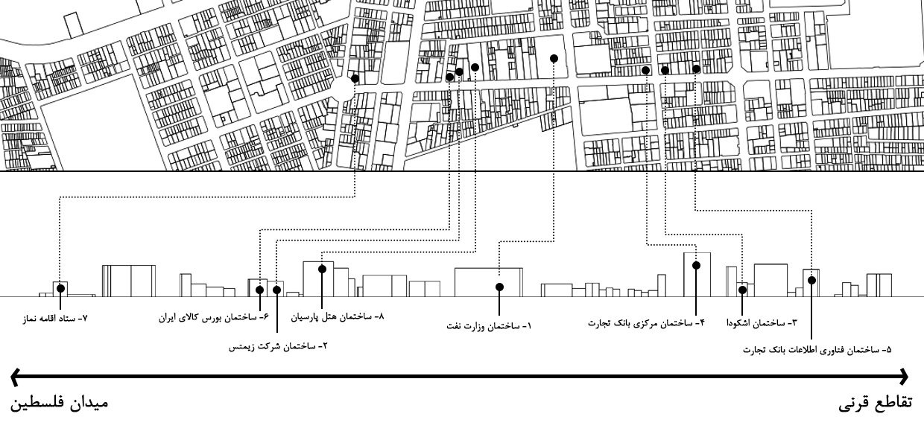
تصویر 1- نمایش نمونه‌های مطالعاتی بر روی جداره شمالی خیابان طالقانی تهران، (نگارندگان)

عنایت به عدم امکان خوانش کل جداره شمالی خیابان طالقانی در این مجال، صرفاً به بررسی 8 لکه ساختمانی بسنده می‌شود (تصویر 1). این ساختمان‌ها نمایندگان دهه‌های مختلف تاریخی این خیابان بوده که تفکیک سرگذشت تاریخی هر کدام و ویژگی‌های سازه‌ای و مدرک نمای ساختمان، موتیف‌ها و تناسبات، مصالح استفاده شده، ابعاد کلی ساختمان، محل قرارگیری در خط آسمان، وضعیت پیوستگی ساختمان در خط آسمان و عناصر نمای آن پرداخته می‌شود.
ساختمان وزارت نفت: ساخت وزارت نفت (تصویر 2 و 3) در خیابان طالقانی کنونی یکی از مهم‌ترین تحولات معماری و سیاسی در ایران بود که با جنجال‌های زیادی همراه شد. پیش ‌از این، جلسات و ملاقات‌های شرکت ملی نفت ایران در ساختمان واقع در تقاطع خیابان بهار و سمیه برگزار می‌شد. تصمیم به انتقال مرکزیت نفت از خوزستان به تهران با مخالفت‌های سیاسی مواجه شد که نهایتاً با مداخله محمدرضا شاه پهلوی به نتیجه رسید. این انتقال، علاوه بر اهمیت اقتصادی، به دلیل گرمای شدید خوزستان و اهمیت سیاسی نفت انجام شد (فخیمی، 1397).

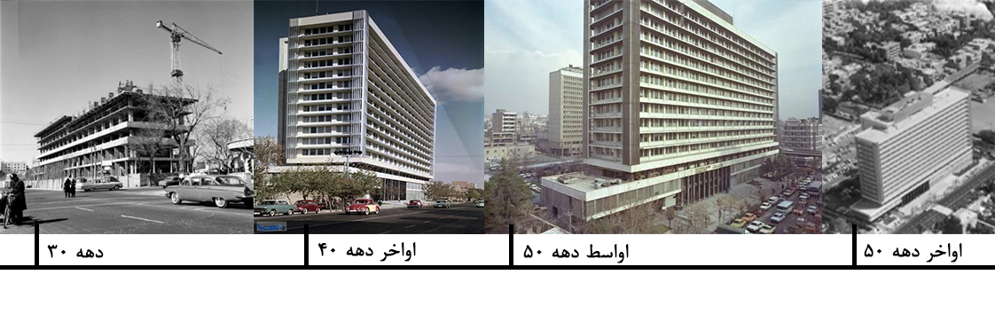
تصویر 2- نمایش ساختمان وزارت نفت در اسناد تصویری گذشته (مأخذ: پایگاه خبری نفت و انرژی و خبرگزاری تسنیم)

شاه دستور داد که ساختمان جدید در محل باشگاه نفت در خیابان تخت جمشید (طالقانی) احداث شود. عبدالعزیز فرمانفرمائیان، به دلیل حضور برادرش در هیئت‌مدیره شرکت ملی نفت، مسئول طراحی این ساختمان شد. او که تحت تأثیر سبک بین‌الملل بود، ساختمانی متمرکز بر سازه و استحکام با هزینه‌ای معادل 15 میلیون تومان طراحی کرد (فرمانفرمائیان، 1380).

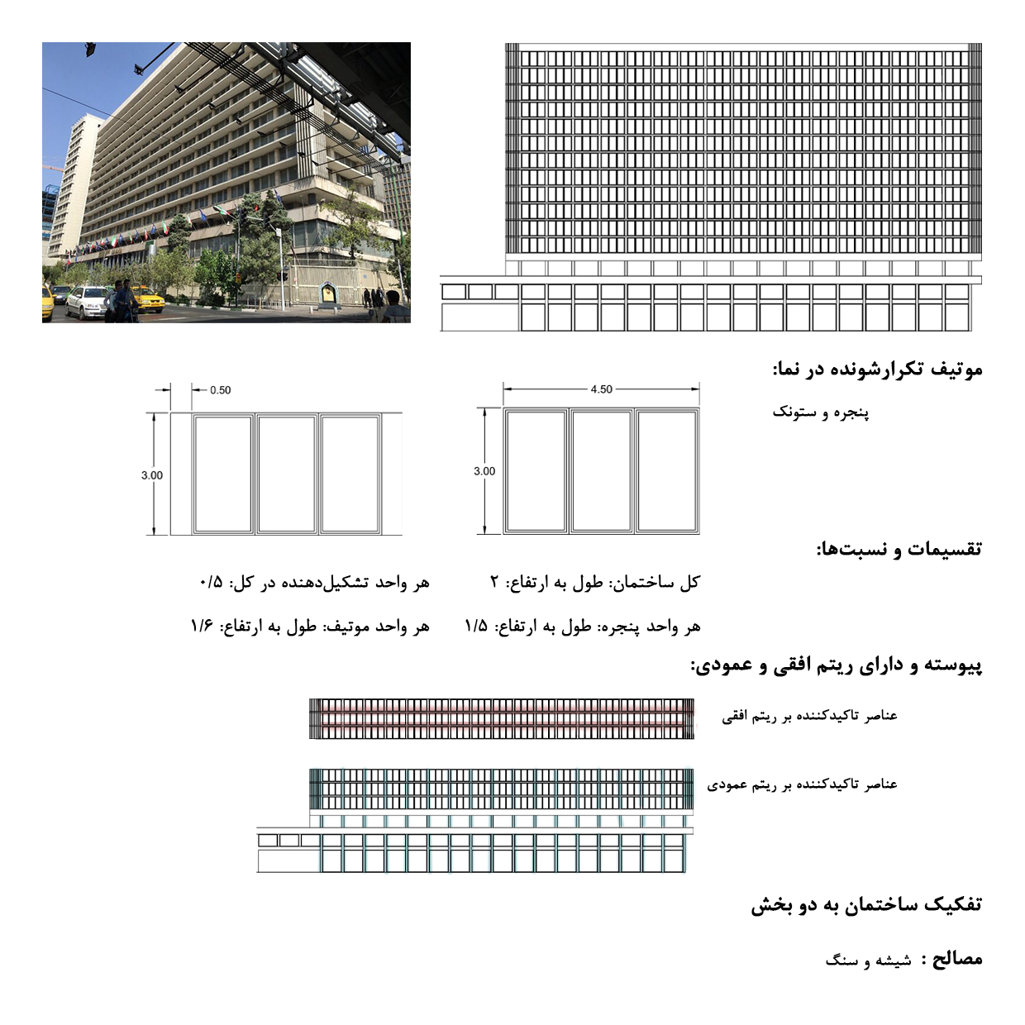
تصویر 3- تحلیل طرح و جزئیات ساختمان وزارت نفت، (نگارندگان)

این ساختمان که بین سال‌های 1337 تا 1342 ساخته شد، نقطه عطفی در کارنامه فرمانفرمائیان و معماری مدرن ایران به‌شمار می‌رود. او که از دانشگاه بوزآر پاریس فارغ‌التحصیل شده بود، پس از تدریس در دانشگاه تهران، دفتر معماری خود را راه‌اندازی کرد و اولین شرکت مهندسین مشاور ایران را به ثبت رساند. ساختمان وزارت نفت نخستین پروژه بلندمرتبه او بود و به دلیل استفاده از بتن مسلح و رعایت استانداردهای ضد زلزله پس از زلزله 1906 سانفرانسیسکو، به‌عنوان اولین ساختمان بلندمرتبه ضد زلزله ایران شناخته شد. به گفته فرمانفرمائیان، این ساختمان با هدف احداث ساده‌ترین برج در تهران طراحی شده بود. ساختار نوآورانه آن شامل دیوارهای غیر باربر، پنجره‌های قدی و عقب‌رفتگی 1 متری طبقات است که با خطوط افقی قاب‌بندی شده‌اند. این ساختمان در دسته معماری راسیونال قرار دارد (بانی‌مسعود، 1400). پس از انقلاب 1357، با وجود دستگیری مسئولین صنعت نفت، ساختمان وزارت نفت همچنان به‌عنوان مرکز فعالیت‌های نفتی باقی ماند. بااین‌حال، ساخت‌وسازهای جدید و پل حافظ، منظر اصلی آن را تغییر داده‌اند. بازسازی قابل‌توجهی در این بنا صورت نگرفته است، اما ساختمان همچنان نمادی از معماری مدرن و یکی از مهم‌ترین میراث‌های عبدالعزیز فرمانفرمائیان به شمار می‌رود.

ساختمان زیمنس: منابع مشخصی از داستان احداث این ساختمان (تصویر 4) در خیابان تخت جمشید وجود ندارد اما آنچه بر پایه مصاحبه‌های محلی مسجل است، این ساختمان، واقع در جداره شمالی خیابان طالقانی، در دهه 40 شمسی به بهره‌برداری رسید و با سایه‌بان‌های متحرک، نمایی متفاوت از دیگر ساختمان‌های مدرن آن زمان دارد. این ساختمان که میزبان شرکت آلمانی زیمنس بوده، نمایانگر ارتباطات اقتصادی و صنعتی ایران در دوران پهلوی است.

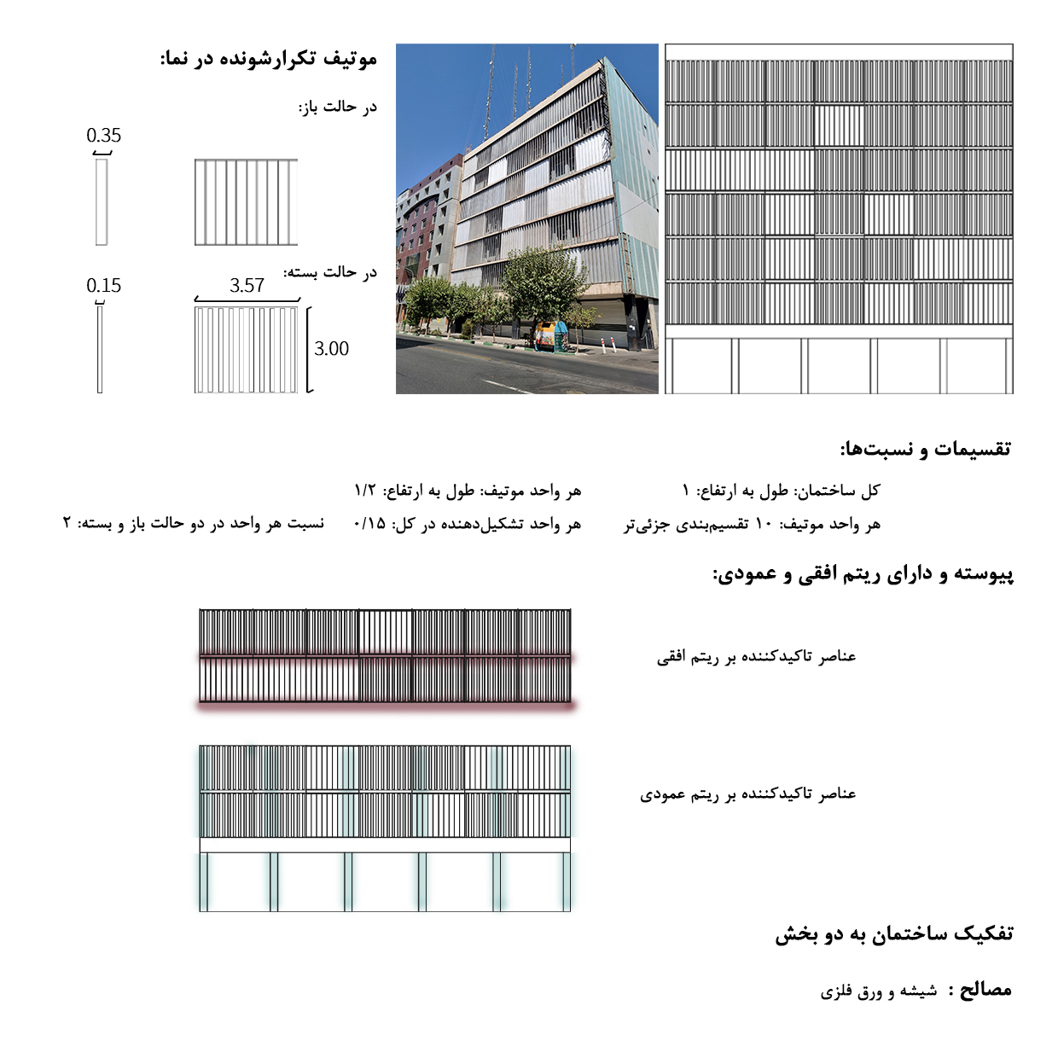
تصویر 4- تحلیل طرح و جزئیات ساختمان شرکت زیمنس، (نگارندگان)

ساختمان ایران و اشکودا: دو ساختمان برجسته در دهه 40، یعنی ساختمان اتاق بازرگانی و ساختمان زیباسازی شهرداری تهران، نماد گونه‌ای خاص از معماری اداری هستند که تأثیر عمیقی بر طراحی‌های مشابه داشتند. ساختمان اتاق بازرگانی (تصاویر 5 و 6) توسط هوشنگ سیحون با ایجاد موتیف‌های تکرارشونده طراحی شد که علاوه بر ساده‌سازی و استفاده بهینه از مساحت، ریتم و تکرار خاصی به نما بخشید. این ساختمان، برخلاف معماری بتن‌محور عبدالعزیز فرمانفرمائیان، از پروفیل آلومینیومی بهره برد و توانست الگویی متفاوت برای معماری اداری ارائه دهد که در دهه‌های بعد بیشتر مورد استقبال قرار گرفت. طراحی نما شامل خطوط عمودی و افقی است که با شیشه و پنل‌های رنگی ترکیب شده‌اند و جلوه‌ای نوآورانه ایجاد کرده‌اند (باور، 1387).
ساختمان زیباسازی شهرداری تهران (تصاویر 7 و 8) با پیروی از الگوی طراحی سیحون، موتیف‌های مشابهی شامل پروفیل‌های عمودی، پنل و پنجره دارد، اما چینش این اجزا به‌گونه‌ای است که سیمایی متفاوت از ساختمان مادر خلق کرده است. این سبک طراحی در بسیاری از ساختمان‌های دهه 40 و 50، ازجمله ساختمان‌های ایران و اشکودا، قابل مشاهده است.
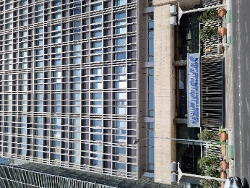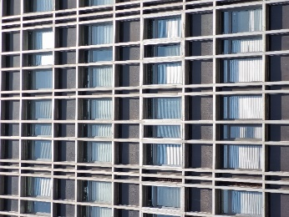
تصاویر 5 و 6: عکس از ساختمان اتاق بازرگانی، صنایع، معادن و کشاورزی
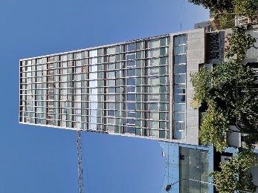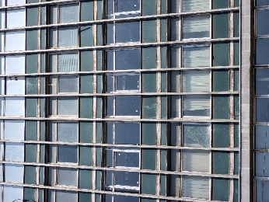
تصاویر 7 و 8: ساختمان زیباسازی شهر تهران اصناف تبلیغات

ساختمان ایران و اشکودا (تصاویر 9 و 10) که در جداره شمالی خیابان طالقانی قرار دارد، نمونه دیگری از این سبک است. این ساختمان به شرکت تجاری اشکودا، متعلق به چکسلواکی، اختصاص داشت که در سال 1314 همکاری خود با ایران را آغاز کرد. طراحی این بنا نیز شامل موتیف‌های تکرارشونده پروفیل، پنجره و پنل است. پنل‌های آبی‌رنگ و خطوط افقی قوی که طبقات تجاری و اداری را جدا می‌کنند، به‌ویژه در دهه 40 جلوه‌ای نوآورانه به خیابان بخشیده بودند. در حال حاضر، طبقه همکف این ساختمان به کلکسیونی از ماشین‌های قدیمی اختصاص یافته که با تبدیل ویترین تجاری به یک نظرگاه، تعامل حضوری با عابران خیابان ایجاد می‌کند.

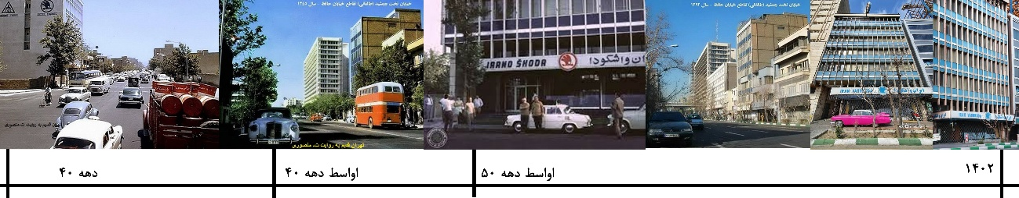
تصویر 9- نمایش ساختمان ایران و اشکودا در اسناد تصویری گذشته (مأخذ: وبلاگ ت.منصوری و آرشیو ابراهیم آذرپور)

این سه بنا، هرکدام با استفاده از عناصر تکرارشونده و الگوهای مدرن، نمونه‌های برجسته‌ای از معماری اداری آن دوره محسوب می‌شوند که توانسته‌اند ترکیبی از عملکرد و نوآوری را به نمایش بگذارند. طراحی آن‌ها تأثیر چشمگیری بر ساختمان‌های اداری مشابه در سال‌های بعد گذاشت.
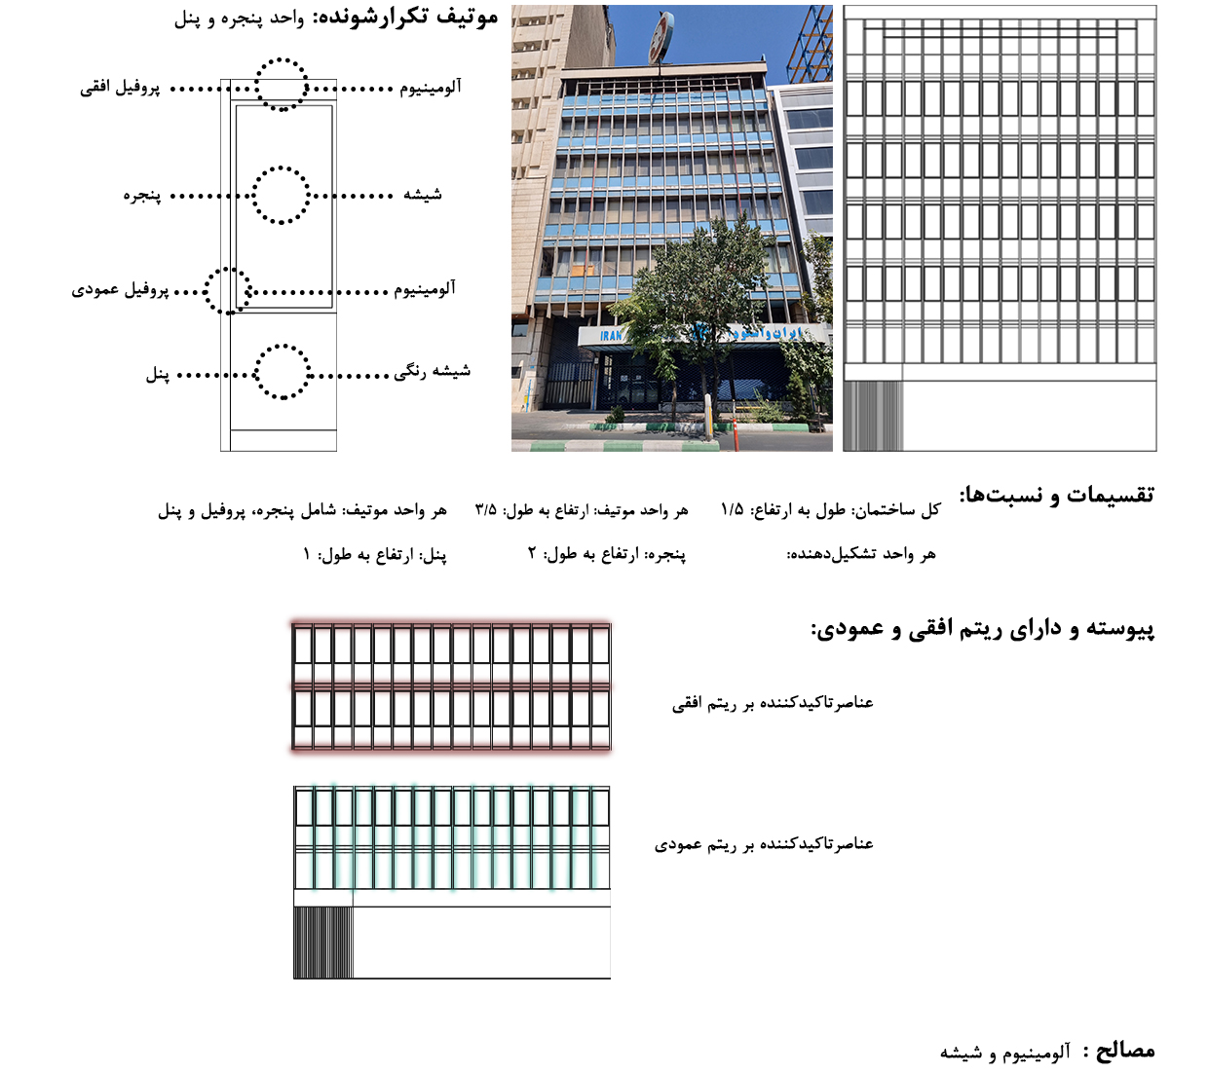
تصویر 10- تحلیل طرح و جزئیات ساختمان ایران و اشکودا، (نگارندگان)

ساختمان مرکزی بانک تجارت (برج شیشه‌ای) و ساختمان فناوری اطلاعات بانک تجارت: ساخت بناهای بانکی به دلیل تعامل مستقیم با سیستم اقتصادی و اجتماعی از اهمیت ویژه‌ای برخوردار است. در دهه‌های 40 و 50، با توسعه اقتصادی، تولیدات داخلی و فروش نفت، دولت توانست از اقتصاد معیشتی عبور کرده و روابط اقتصادی خود را در مقیاس جهانی گسترش دهد. درنتیجه، تعداد ساختمان‌های بانکی و اقتصادی در فاصله سال‌های 1345 تا 1355 افزایش یافت. یکی از مهم‌ترین نمونه‌ها، ساختمان مرکزی بانک تجارت، معروف به برج شیشه‌ای (تصویر 11)، است که ساخت آن از اواسط دهه 50 آغاز شد و بهره‌برداری از آن تا دهه 60 ادامه یافت.
سیروس باور این بنا را اولین بانکی می‌داند که از شیشه به‌طور گسترده به‌عنوان پوسته نما استفاده کرده است. بااین‌حال، این ساختمان با منظر شهری خیابان تخت جمشید پیش از انقلاب هماهنگی ندارد و معماری آن نیز نشانی از عدم ارتباط با سبک‌های ایرانی دارد، به‌گونه‌ای که به یک سازنده خارجی نسبت داده می‌شود (باور، 1388). شرکت وی جی لتیا، سازنده این برج، با انتخاب پوسته شیشه‌ای سبز-آبی، نمادی از سبک بین‌المللی در تهران خلق کرده است.
برج شیشه‌ای از لحاظ فرمی، بر قاعده‌ای عریض طراحی شده که بخش مراجعین را از بخش اداری جدا می‌کند. درحالی‌که نما و پوسته بیرونی ساختمان نمایانگر معماری مدرن و بین‌المللی است، طراحی داخلی آن ساده‌تر بوده و تنها بازتابی از الگوی شبکه‌ای نما به داخل منتقل شده است (بانی‌مسعود، 1400).
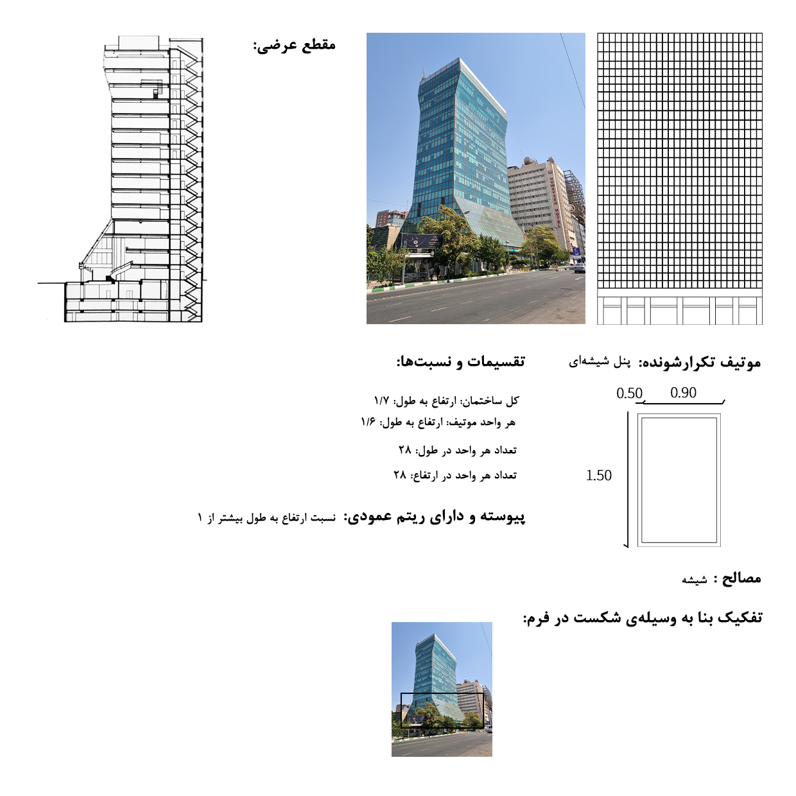
تصویر 11- تحلیل طرح و جزئیات ساختمان مرکزی بانک تجارت، (نگارندگان)

این ساختمان در سال‌های پس از انقلاب نیز با همان کاربری اولیه ادامه یافته است، اما به دلیل تغییرات منظر خیابان، همچنان ارتباط بصری مشخصی با ساختمان‌های اطراف ندارد. این عدم هماهنگی نشان‌دهنده تأثیر سبک معماری بین‌المللی در دوره‌ای از تاریخ ایران است که اولویت بر انطباق با محیط بومی نداشته است. این بنا به‌عنوان یکی از نمادهای مدرنیسم در معماری ایران، جایگاه ویژه‌ای در تاریخ معماری دهه 50 و تحولات اقتصادی و اجتماعی آن دوران دارد. ساختمان دیگری از بانک تجارت در خیابان طالقانی (تصویر 12)، با وجود معماری مدرن‌تر، به اواخر دهه 50 تعلق دارد. پلاک شیر و خورشید طلایی سر در آن نشان‌دهنده قدمت بانک است. نمای ساختمان با پنل‌های شیشه‌ای قهوه‌ای که میان قاب‌های سنگ سفید قرار گرفته‌اند، نیمه شفاف و ساده طراحی شده است. این بنای مکعبی بدون تغییرات اساسی در فرم، همچنان در خیابان ایستاده است. از تغییرات قابل توجه آن، نصب تابلوی بانک و اضافه شدن پنجره‌هایی در طبقات بالایی است.

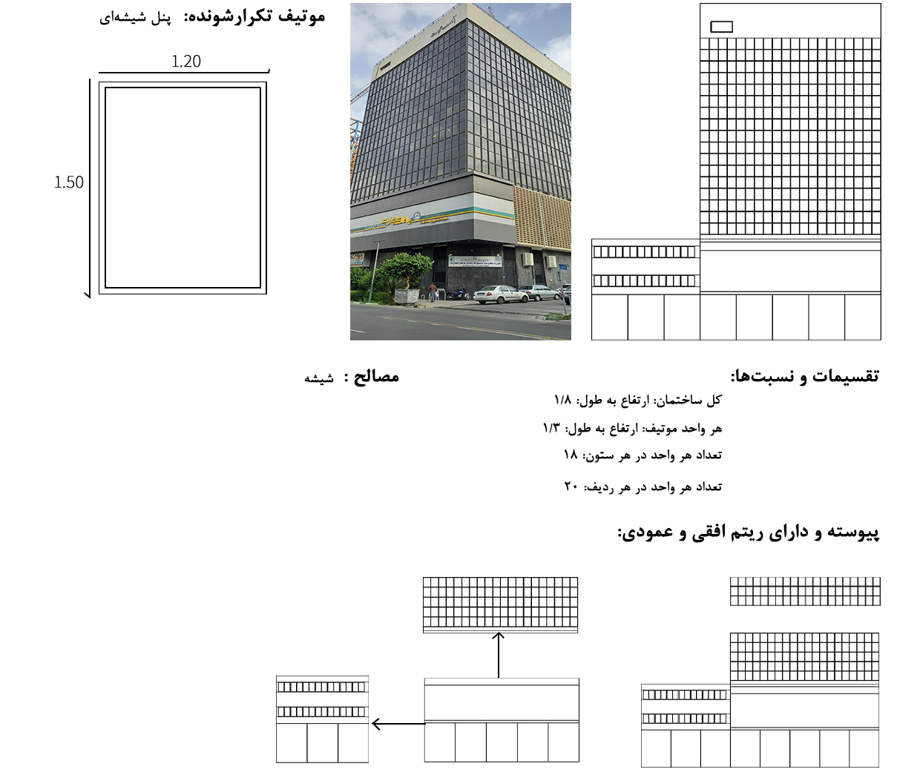
تصویر 12- تحلیل طرح و جزئیات ساختمان فناوری اطلاعات بانک تجارت، (نگارندگان)

ساختمان بورس کالای ایران: این ساختمان (تصویر 13) که در سال 1386 ساخته شد، با رویکرد کاربری صرفاً اداری و استفاده از مصالح مدرن نظیر کامپوزیت طراحی شده است. اگرچه ساختمان با دو بر مجزا طراحی شده، اما از لحاظ زیبایی‌شناختی ویژگی برجسته‌ای ندارد.
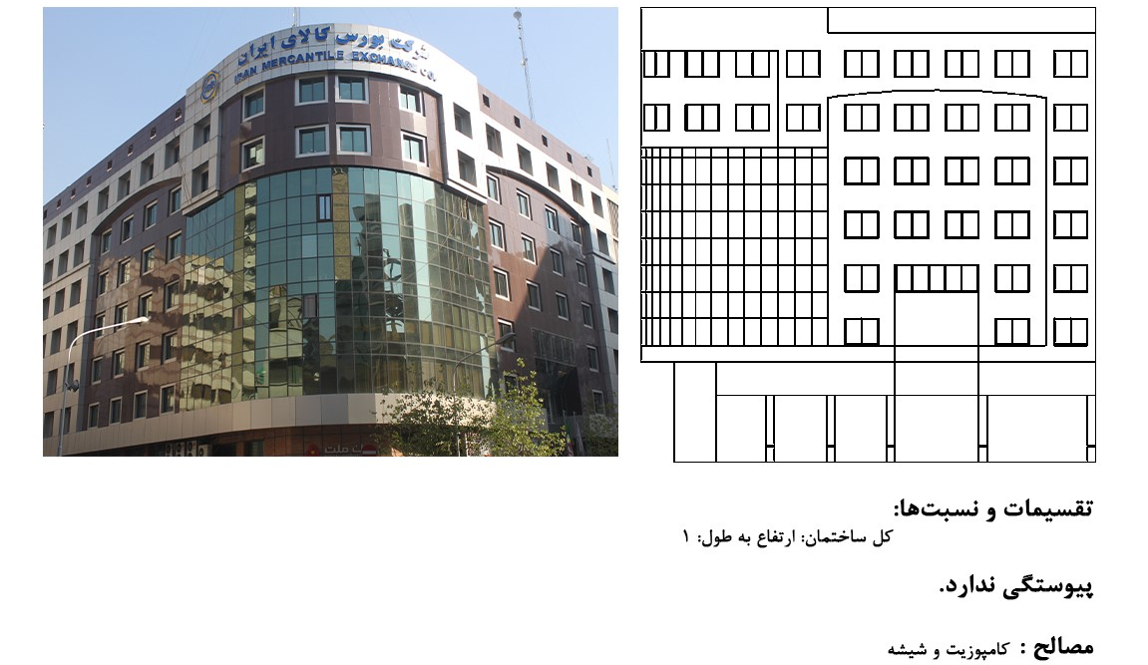
تصویر 13- تحلیل طرح و جزئیات ساختمان بورس کالای ایران، (نگارندگان)
ستاد اقامه نماز: این ساختمان (تصویر 14) در دهه 90 و در نزدیکی میدان فلسطین احداث شد. نمای سنگ کرم‌رنگ آن با طاق‌های مکرر، نشانه‌هایی از معماری اسلامی را ارائه می‌دهد، اما انسجام و هماهنگی کافی در طراحی مشاهده نمی‌شود.
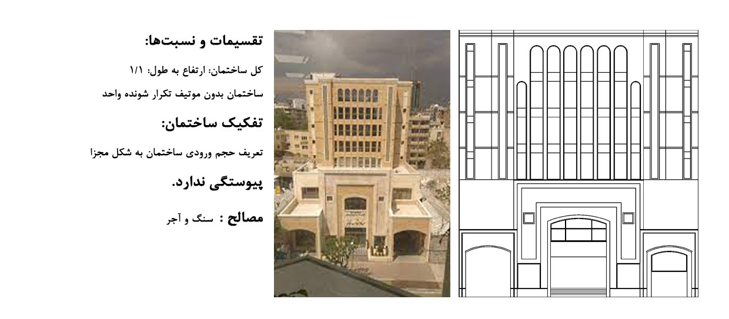
تصویر 14- تحلیل طرح و جزئیات ساختمان ستاد اقامه نماز (مأخذ: آرشیو عکس مصطفی وثوق کیا)

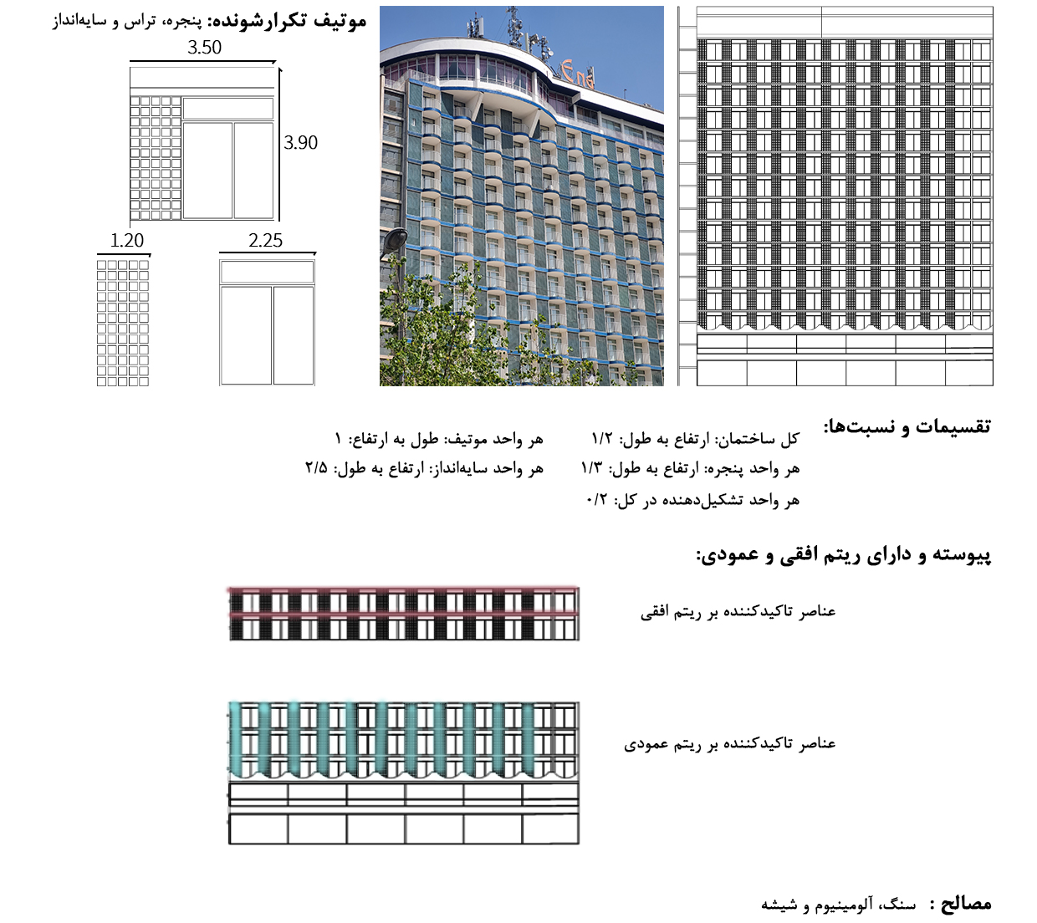
تصویر 15- تحلیل طرح و جزئیات ساختمان هتل پارسیان انقلاب، (نگارندگان)
هتل پارسیان انقلاب: هتل پارسیان انقلاب (تصویر 15) که در دهه 50 با نام رویال گاردن ساخته شد، نمونه‌ای از معماری ترکیبی تجاری و تفریحی است. این ساختمان با موتیف‌های تکرارشونده پنجره و تراس، ریتم خاصی به جداره خیابان بخشیده و همچنان یکی از معدود ساختمان‌های تفریحی خیابان طالقانی محسوب می‌شود. علی‌رغم اینکه این ساختمان یک ساختمان اداری به شمار نمی‌رود، اما کاربرین اداری در این ساختمان فعالیت دارند. به همین جهت این ساختمان نیز در نمونه‌های منتخب پژوهش قرار گرفته است.

- بحث و نتیجه‌گیری
جداره شمالی خیابان طالقانی بازتاب‌دهنده تحولاتی است که از دوران پهلوی تا دوران معاصر رخ داده است. این تحولات در سبک‌های معماری، مصالح و کاربری ساختمان‌ها مشهود است. تطابق کاربری‌های جدید با نیازهای شهری و هماهنگی بیشتر در طراحی نماها، می‌تواند در حفظ هویت خیابان و بهبود کیفیت فضای شهری مؤثر باشد (جدول 2).

جدول 2: جدول مشخصات نمای ساختمان‌ها (مأخذ: نگارندگان)
 |  |  | وزارت نفت | زیمنس | ایران و اشکودا | فناوری بانک تجارت | بانک تجارت مرکزی | بورس کالا | ستاد اقامه نماز | هتل پاسیان
ارکان اصلی | مولد ریتم عمودی |  | خطوط انتهایی | خطوط سایه‌انداز | خطوط پروفیل آلومینیومی | نسبت ارتفاع به طول | نسبت ارتفاع به طول |  |  | سایه‌انداز و فرم پنجره‌ها
ارکان اصلی | مولد ریتم افقی | خط پایه |  | منطبق بر جداره | منطبق بر جداره | منطق بر جداره |  | منطبق بر جداره
ارکان اصلی | مولد ریتم افقی | خط همکف | تعریف ورودی | تعریف ورودی | تجاری | تعریف ورودی |  | نامشخص و تجاری | تجاری | تعریف ورودی
ارکان اصلی | مولد ریتم افقی | خط طبقه | مشخص و بیرون‌زده | مشخص و بیرون‌زده | مشخص و بیرون‌زده |  |  |  |  | مشخص و بیرون‌زده
ارکان اصلی | مولد ریتم افقی | خط بام | صاف | صاف | صاف | صاف | متنوع | صاف | صاف | متنوع
اجزای فرعی | اجزای عملکردی | پنجره | قدی و متناوب | قدی و متناوب | دارای جان‌پناه و متناوب | قدی | قدی | دارای جان‌پناه | قدی و دارای جان‌پناه | قدی و متناوب
اجزای فرعی | اجزای عملکردی | ورودی |  | پس‌رو | پس‌رو | پس‌رو | پیش‌رو | پس‌رو | پیش‌رو | پیش‌رو

تحلیل یافته‌های این پژوهش بر اساس مطالعه 8 ساختمان منتخب در جداره شمالی خیابان طالقانی (از میدان فلسطین تا تقاطع سپهبد قرنی) نشان‌دهنده تأثیر قابل‌توجه عوامل سیاسی، اقتصادی و اجتماعی بر طراحی و ساخت نماهای ساختمان‌های اداری و عمومی این خیابان است. همان‌گونه که در جدول (3 تا 5) نمایش داده شده است این نتیجه‌گیری در چند محور کلی تبیین می‌شود.

جدول 3: جدول مؤلفه‌های تأثیرگذار در سه دوره‌ی تاریخی ایران (مأخذ نگارنده)
 |  | پهلوی اول | پهلوی دوم | جمهوری اسلامی
 |  | پهلوی اول | پهلوی دوم | 60-70 | 70-80 | 80 تا کنون
سیاسی | ایدئولوژی حاکم | ملی‌گرایی افراطی | گرایش ناآگاهانه به غرب/مدرنیته تحمیلی | جنگ و دفاع مقدس/ آماده‌سازی برای جنگ و شرایط بحرانی | آموزه‌های اسلامی و سازندگی/ تقویت روحیه سازندگی | ورود تکنولوژی و فرهنگ غربی/ تأکید بر ایجاد امنیت
سیاسی | ارتباط با کشورهای دیگر | نظام سلطه‌گری غربی (انگلیس) | نظام سلطه‌گری غربی (آمریکا) | نامساعد | نامساعد | تلاش برای بهبود روابط
سیاسی | سیاست‌گذاری‌های داخلی در حوزه ساخت‌وساز | در قالب خرده قوانین شهربانی | ضوابط ساخت پیرو طرح جامع 1345 | مرکزیت جنگ و تمرکز بر پایداری | نبود ضوابط منسجم در ساخت‌وساز با توجه به نیازهای موجود | ضابطه‌محوری
اقتصادی | تولیدات کشور | در حال شروع | رو به رشد | متوقف شده | راه‌اندازی | رو به رشد
اقتصادی | تحریم اقتصاد
اقتصادی | معیشت عامه مردم | نامساعد | رو به بهبود | نامساعد | نامساعد | نامساعد
اجتماعی | ارتباط ملت و حکومت | نامساعد | رو به بهبود | رو به بهبود | رو به بهبود | نامساعد
اجتماعی | تأثیر غرب بر فرهنگ عامه | زیاد | زیاد | کم | کم | زیاد
اجتماعی | دغدغه‌های اجتماعی | پیرامون شرایط اقتصادی | پیرامون شرایط سیاسی و فرهنگی | پیرامون شرایط اقتصادی و امنیت | پیرامون شرایط فرهنگی | پیرامون شرایط اقتصادی

جدول 4: تأثیر مؤلفه‌های سیاسی، اقتصادی و اجتماعی بر ساختمان‌های پژوهش
 |  | وزارت نفت | زیمنس | ایران و اشکودا | بانک تجارت | هتل پارسیان | ساختمان مرکزی بانک تجارت | بورس کالا | ستاد اقامه نماز
سیاسی | ایدئولوژی حاکم
سیاسی | ارتباط با کشورهای دیگر
سیاسی | سیاست‌گذاری‌های داخلی
اقتصادی | تولیدات کشور
اقتصادی | تحریم اقتصاد
اقتصادی | معیشت عامه مردم
اجتماعی | ارتباط ملت و حکومت
اجتماعی | تأثیر غرب بر فرهنگ عامه
اجتماعی | دغدغه‌های اجتماعی

جدول 5: عناصر نمای ساختمان‌ها رایج در هر دوره
 |  | پهلوی |  | جمهوری اسلامی
 |  | پهلوی اول (1300-1320) | پهلوی دوم (1320-1357) | دهه 60-70 | دهه 70-80 | 80-تاکنون
پیوستگی | تأکید بر خطوط افقی
پیوستگی | تأکید بر خطوط عمودی
پنجره‌های قدی
مصالح بومی
تنوع در استفاده از مصالح
نماسازی | فرمی
نماسازی | روی پوکه
نماسازی | دو پوسته
تعریف ورودی | پس‌رو
تعریف ورودی | پیش‌رو
تعریف ورودی | در راستای نما

نقش عوامل سیاسی: مطالعه نشان داد که مؤلفه‌های سیاسی مانند ایدئولوژی حاکم، سیاست‌گذاری‌های داخلی و ارتباط با کشورهای دیگر، تأثیر مستقیم و گاه تعیین‌کننده‌ای بر طراحی و ساخت ساختمان‌ها داشته‌اند. برای نمونه، ساختمان وزارت نفت به‌عنوان نمادی از اقتدار حکومتی در دوره پهلوی دوم، با پیروی از سبک بین‌الملل طراحی شد. استفاده از فناوری نوین و مصالح مدرن نظیر بتن و شیشه، نمادی از مدرنیته تحمیلی و ارتباط با جوامع غربی بود. همچنین، ساختمان ستاد اقامه نماز در دهه 90 شمسی، بازتابی از تلاش‌های حکومت جمهوری اسلامی برای نمایش هویت اسلامی در معماری است. تأثیر عوامل اقتصادی: شرایط اقتصادی هر دوره نیز نقش مؤثری در نحوه ساخت و استفاده از مصالح داشته است. در دوران پهلوی دوم، با بهبود شرایط اقتصادی و افزایش درآمدهای نفتی، امکان استفاده از مصالح مدرن و فناوری‌های پیشرفته فراهم شد. ساختمان‌های نظیر زیمنس و ایران و اشکودا با بهره‌گیری از فناوری‌های نوین و مصالحی مانند آلومینیوم و شیشه طراحی شدند. در دهه‌های پس از انقلاب، تحت تأثیر شرایط اقتصادی ناشی از جنگ تحمیلی و تحریم‌ها، استفاده از مصالح بومی و طراحی‌های ساده‌تر، به ویژه در دهه 60 و 70، متداول شد. تأثیر عوامل اجتماعی: روابط حکومت و ملت نیز به‌شدت بر زبان معماری تأثیر گذاشته است. در دوران پهلوی، بسیاری از ساختمان‌ها به‌عنوان نمادهای حکومتی طراحی شده بودند و ارتباطی با نیازها و سلایق عمومی نداشتند. در مقابل، در دهه‌های اخیر تلاش‌هایی برای همگامی بیشتر معماری با روح زمانه دیده شده است. با این حال، در بسیاری از موارد، طراحی‌های جدید همچنان فاقد پیوندی عمیق با مخاطبان عام بوده‌اند. تغییرات فرم و نماسازی: بررسی ساختمان‌های مختلف نشان داد که تغییرات در فرم و نما بازتاب‌دهنده تحولات تاریخی و اجتماعی است. برای مثال، تأکید بر خطوط افقی در دوران پهلوی، جای خود را به خطوط عمودی و بلندمرتبه‌سازی پس از انقلاب داد. همچنین، تفاوت در ابعاد و تناسبات پنجره‌ها و استفاده از مصالح، بازتاب‌دهنده تحولات تکنولوژیک و اولویت‌های هر دوره است. پژوهش حاضر نشان داد که نماهای ساختمان‌ها در خیابان طالقانی نه‌تنها بازتاب‌دهنده سبک‌های معماری مختلف هستند، بلکه حامل پیام‌هایی از روابط سیاسی، اقتصادی و اجتماعی هر دوره‌اند. ازاین‌رو، طراحی ساختمان‌های جدید در این خیابان باید با توجه به حفظ انسجام تاریخی، تعامل با کاربران و پاسخ‌گویی به نیازهای زمانه صورت گیرد.

- منابع
- آتشین‌بار، محمد؛ و متدین، حشمت‌الله(1397). زوال بعد معنایی خیابان در ایران از دوران باستان تا امروز. باغ نظر، 15 (67)، 71-80. doi:10.22034/bagh.2018.80615
- بانی‌مسعود، امیر(1388). معماری معاصر ایران. تهران: انتشارات هنر معماری قرن.
- بانی‌مسعود، امیر(1400). معماری معاصر در ایران از 1304 تاکنون. تهران: کتابکده کسری.
- باور، سیروس(1388). نگاهی به پیدایی معماری نو در ایران. تهران: موسسه علمی و فرهنگی فضا.
- پوراحمد، مهسا(1400). ظهور یک شاه‌راه. تهران: مجله دالان، خیابان ولیعصر، بهار 1400.
- ثبات‌ثانی، ناصر(1396). بازشناسی معماری دوره 1320 تا 1357 در بناهای عمومی. ارومیه: انتشارات دانشگاه ارومیه.
- حافظ‌نیا، محمدرضا(1392). مقدمه‌ای بر روش تحقیق در علوم انسانی. تهران: انتشارات سمت.
- حق‌گو، فاطمه؛ و ملاصالحی، ودیهه(1399). بازشناسی معیارهای هویت و زیبایی‌شناسی به‌عنوان مؤلفه‌های مؤثر در طراحی نماها و جداره‌های شهر تهران. نشریه معماری‌شناسی، 3 (16)، 1-11.
- خاتمی، سید مهدی؛ و بوجاری، پوریا(1399). تحلیل چالش‌های نماهای شهری تهران در سده اخیر. فصلنامه علمی پژوهشی مدیریت شهری و روستایی، 19 (59)، 91-111.
- خاتمی، سید مهدی(1401). واکاوی چالش‌های هویت نماهای ساختمانی و نقش گروه‌های مؤثر در شکل‌گیری آن در شهر تهران. فصلنامه نقش جهان - مطالعات نظری و فناوری‌های نوین معماری و شهرسازی، 12(3)، 63-78. dor: 20.1001.1.23224991.1401.12.3.1.5
- دهخدا، علی‌اکبر(1389). لغت‌نامه. تهران: انتشارات دانشگاه تهران. ج 14.
- رخشان، احسان؛ ذبیحی، حسین؛ و ماجدی، حمید(۱۳۹۶). بازخوانی مؤلفه‌های هویت‌بخش نما در منظر شهرهای معاصر. مجله مدیریت شهری، 9 (51)، 75-86.
- رستم‌زاده، سارا(1400). سایه‌نشین ملتهب. تهران: نشریه دالان، خیابان ایرانشهر، زمستان 1400.
- شایگان، داریوش(1378). آسیا در برابر غرب. تهران: انتشارات امیرکبیر.
- طلایی، مریم؛ و متولی‌حقیقی، محمدهادی(۱۴۰۰). مقایسه تطبیقی ویژگی‌های کالبدی جداره‌های شهری نمونه‌های موردی راسته بالا و پایین خیابان مشهد و تربیت تبریز. مجله فردوس هنر، 2 (4)، 66-85.. doi:10.30508/fhja.2021.529166.1069
- عسگری، علی؛ و محمدی‌سالک، مریم(1400). سنجش انگاره‌های قیاسی از منطق روش‌شناسی در الگوگیری‌های تاریخی معماری معاصر ایران. نشریه رف، 1 (1)، 38-19
- فخیمی، قباد(1397). سی سال نفت ایران (از ملی شدن نفت تا انقلاب اسلامی). تهران: انتشارات مهراندیش.
- فرمانفرمائیان، منوچهر؛ و فرامانفرمائیان، رخسان(1380). نفت و خون. خاطرات یک شاهزاده ایرانی. ترجمه‌ی مهدی حقیقت‌خواه. تهران: ققنوس.
- قیومی بیدهندی(1383). تحقیق تفسیری-تاریخی در معماری. نشریه صفه، 14 (4-3)، 67-101.
- کامل‌نیا، حامد؛ و مهدوی‌نژاد، محمدجواد(1391). آشنایی با معماری معاصر از شرق تا غرب و بررسی مبانی و مفاهیم و ریشه‌های شکل‌گیری آن. تهران: مؤسسه علم‌معمار.
- کلهر، فریده(۱۳۹۷). معرفی و تحلیل دو سند تاریخی درباره‌ی توسعه‌ی تهران ناصری. نشریه‌ی اثر، 39 (82)، 52-41.
- لینچ، کوین(1381). سیمای شهر. ترجمه منوچهر مزینی. تهران: انتشارات دانشگاه تهران.
- مرکز مطالعات و برنامه‌ریزی شهر تهران(۱۳۸۶). گزارش نهایی اسناد ۱۰۰۰۰: تهیه الگوی توسعه و طرح تفصیلی منطقه ۶ تهران. مهندسین مشاور نقش جهان - پارس.
- یوسفی بجارسری، غزل؛ خاتمی، سید مهدی؛ و صفوی، سید علی(1401). تبیین جایگاه عوامل انسانی و سازمان‌های مداخله‌گر در فرآیند شکل‌گیری نماهای شهری تهران. نشریه پژوهش‌های فضا و مکان در شهر، 6(2)، 5-24. doi:10.22034/jspr.2022.702058

Historical Analysis of the Northern Facade of Taleghani Street

(From Palestine Square to Sepahbod Qarani Intersection)
Marzieh Akhtari¹, Ali Asgari²*
1- Master’s Student in Architectural Engineering, Faculty of Art and Architecture, Science and Culture University, Tehran, Iran.
marziyehakhtari99@gmail.com
2- Assistant Professor, Faculty of Architecture and Urban Planning, Shahid Beheshti University, Tehran, Iran. (Corresponding Author)
ali.asgari@iau.ac.ir

Abstract
Taleghani Street in Tehran, as one of the city's major urban axes, has witnessed numerous architectural and social transformations due to its geographical location and historical significance. Serving as an administrative and governmental hub, the street has been influenced by prevalent architectural styles and overarching governmental policies during its formation. Examining the facade transformations of the buildings along this street offers an opportunity to analyze how political, economic, and social factors have shaped the architectural identity of the urban landscape over the past century.This study aims to reassess the historical evolution of the northern facade of Taleghani Street, focusing on administrative and governmental buildings from Palestine Square to the Sepahbod Qarani intersection. It analyzes the impact of political, economic, and social factors on the facades of these buildings across three historical periods. Beyond identifying the dominant architectural styles of each period, the research also investigates the interplay between architecture and governmental policymaking.The study employs a descriptive-analytical research method, integrating historical studies with field observations. Eight prominent buildings along the northern facade of Taleghani Street were selected as case studies, and their architectural features were analyzed with an emphasis on political, economic, and social influences. Data obtained from library resources and historical documents were combined with field observations.Findings indicate that during the first Pahlavi era, nationalist policies led to the development of facades characterized by horizontal lines and the use of indigenous materials. In the second Pahlavi period, Western influences and favorable economic conditions resulted in the adoption of international architectural styles and modern construction technologies. After the Islamic Revolution, ideological policies and economic constraints led to simpler facades emphasizing local materials and functionalist design. The study highlights that building facades on Taleghani Street not only reflect architectural transformations but also serve as a medium for expressing governmental policies and socio-economic changes throughout different periods.

Keywords: Building Facade, Historical Architectural Transformations, Administrative and Governmental Buildings, Taleghani Street Tehran.



